Дистанционное
задание для учащихся ДПТ. 3 год обучения.

ФИО педагога: Баженова Антонина Андреевна
Программа: декоративно – прикладное творчество
Объединение: декоративно – прикладное творчество
Дата занятия по рабочей программе: 06.112020 г.

Тема занятия: Работа с пластилином.
Задание: Вылепить барыню из пластилина
Материалы: пластилин.

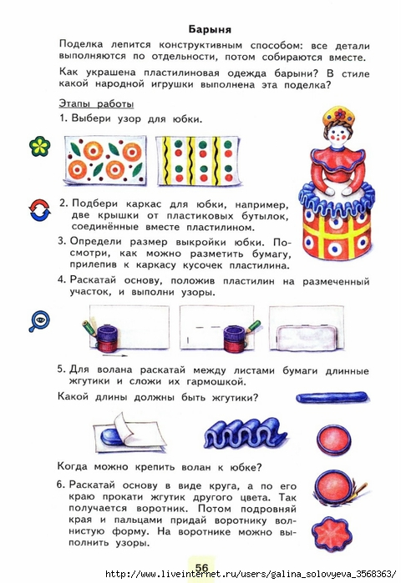

Желаю успеха. Жду фото.

